Отчет по лабораторной работе №1

лабораторной работы №1. Установка и конфигурация операционной системы на виртуальную машину

Ндри Ив Алла Ролан

2023 Sep 9th

Содержание

# 1 Цель работы

Получение практических навыков работы в консоли с атрибутами файлов, закрепление теоретических основ дискреционного разграничения доступа в современных системах с открытым кодом на базе ОС Linux.

## 1.1 Результат выполнения лабораторной работы

### 1.1.1 Создание учетной записи

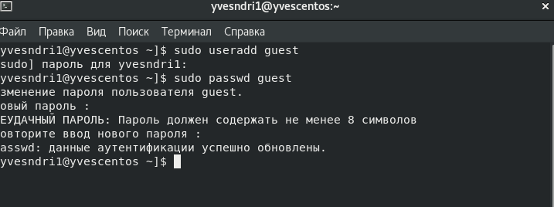

1

## 1.2 Результат выполнения лабораторной работы

### 1.2.1 Просмотр данных пользователя

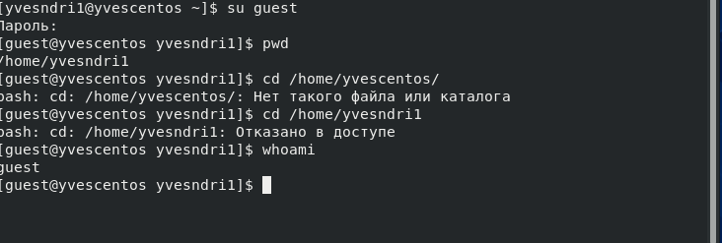 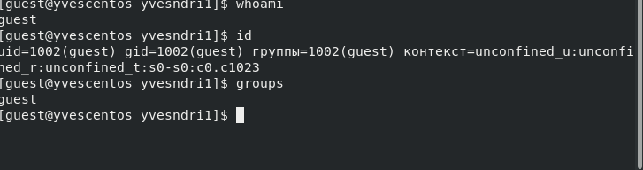 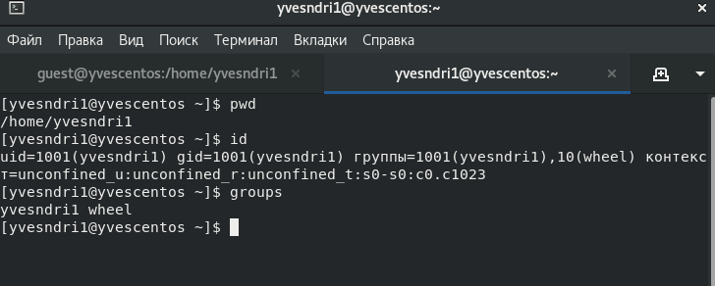

## 1.3 Результат выполнения лабораторной работы

### 1.3.1 Содержание файла passwd

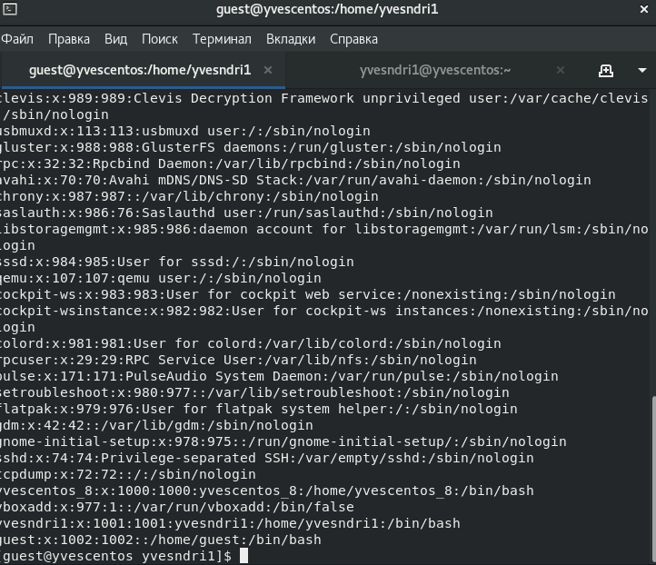 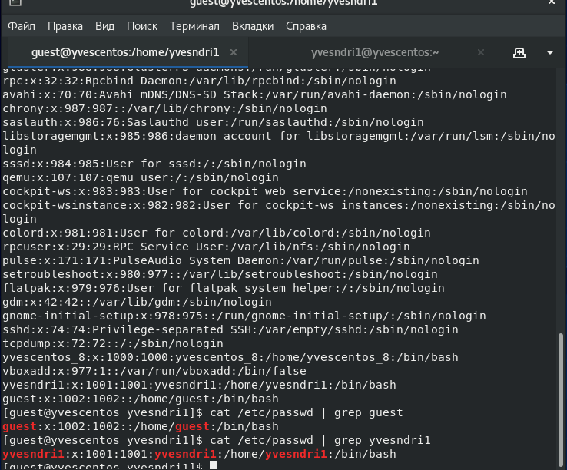

## 1.4 Результат выполнения лабораторной работы

### 1.4.1 Задание атрибутов и создание файла

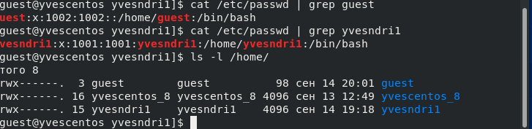 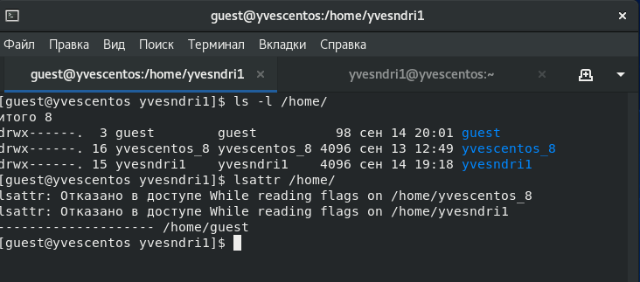 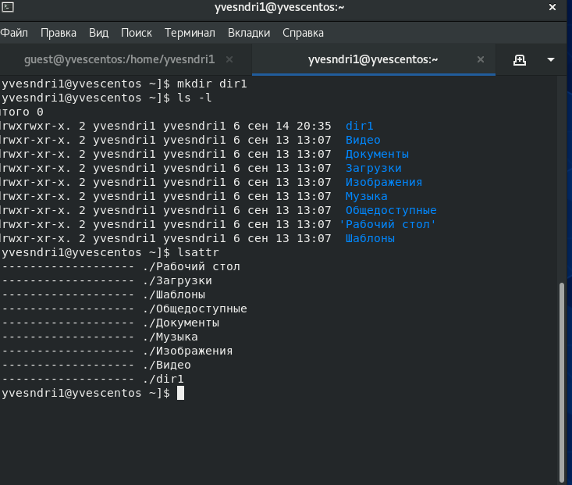 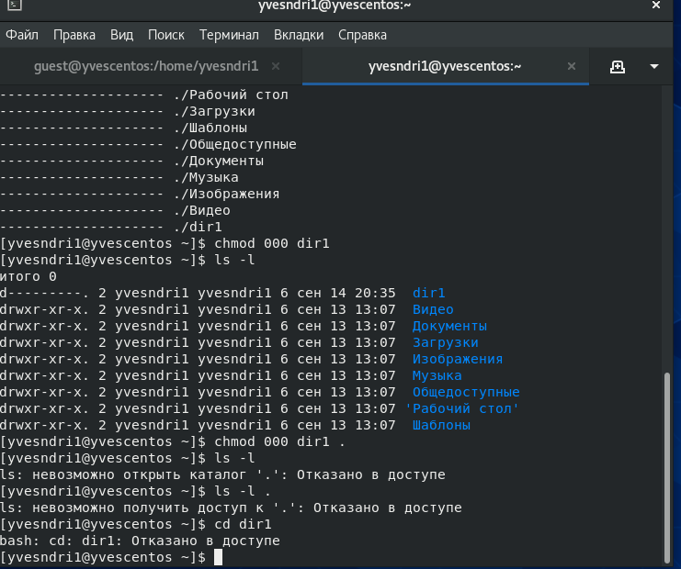

## 1.5 Результат выполнения лабораторной работы

### 1.5.1 Установленные права и разрешённые действия

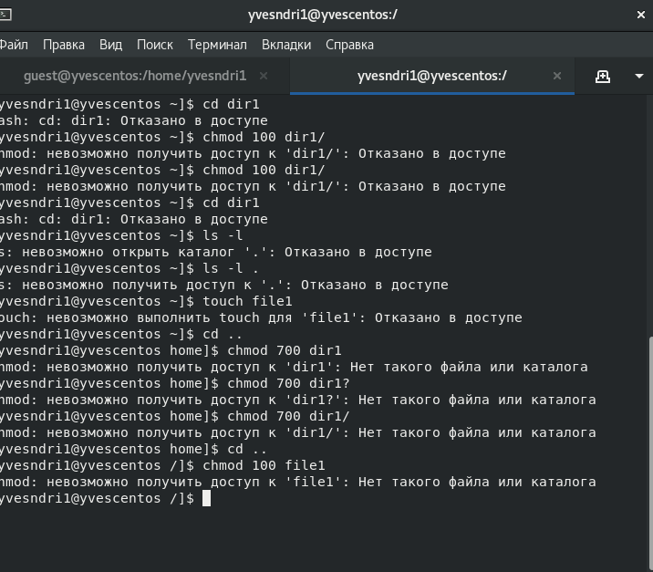

17

## 1.6 Результат выполнения лабораторной работы

### 1.6.1 Минимальные права для совершения операций

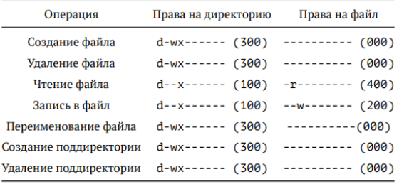

16

## 1.7 Вывод

В ходе работы мы получили практические навыки работы в консоли с атрибутами файлов, закрепили теоретические основы дискреционного разграничения доступа в современных системах с открытым кодом на базе ОС Linux.